***Indicação: 103/2024 - GVRDG***

EXMO. SR. PRESIDENTE DA CÂMARA MUNICIPAL DE SUMARÉ

Indico ao Exmo. Senhor Prefeito Municipal, junto aos Departamentos Competentes, no sentido de realizar serviço de sinalização (Proibido Estacionar), na Rua Vilma Viêira Cardoso, próximo ao número 520, da localizadas no bairro Jd. Denadai em Sumaré.

Tal solicitação se justifica tendo em vista que este vereador constatou in loco que o trânsito da região sofre com veículos parados na rua estreita, prejudicando o fluxo e colocando a segurança dos moradores em risco.

Ciente de poder contar com a compreensão e com atenção, atenciosamente agradeço.

*Sumaré, 10 de maio de 2024*

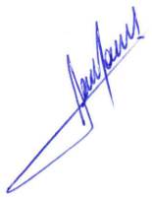

**RODRIGO DORIVAL GOMES**

Vereador

Cidadania

,

